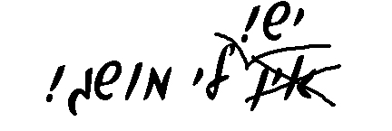
בס"ד
ס"ו-15
דמויות
שם:

מבדק – פורים

1. השלם\השלימי-
אִישׁ יְהוּדִי הָיָה הַבִּירָה וּשְׁמוֹ בֶּן שִׁמְעִי בֶּן קִישׁ אִישׁ :

- מנין לנו שעדיף לשמוע את קריאת המגילה בצבור גדול?
- "הדור קבלוה בימי אחשוורוש".
- "הרב את רבנו".
- מפסוקי הגאולה.
- "ברוב עם הדרת מלך".

- באיזה תאריך (בדרך כלל) חלה תענית אסתר?
- באיזה תאריך חל פורים (בדרך כלל)?
- באיזה תאריך חל פורים שושן (בדרך כלל)?

- מדוע נותנים זכר למחצית השקל לפני פורים?
- כדי שיהיה לעניים כסף לקנות מצה לסדר פסח.
- זכר למה שהיו נותנים כסף לקניית פרה אדומה לחג הפסח.
- זכר לכסף שבני ישראל היו נותנים לקנות קרבנות ציבור.
- זכר לכך שהמן היה קמצן- לכן אנו נותנים רק "חצי" שקל.

- כמה ברכות מברכים לפני קריאת המגילה בלילה (וביום לפי האשכנזים)?
- שתי ברכות: על מקרא מגילה ושהחיינו.
- שתי ברכות: על מקרא מגילה ושעשה ניסים.
- שלש ברכות: לקרוא את המגילה, שעשה ניסים והרב את רבנו.
- שלש ברכות: שתי ברכות: על מקרא מגילה, שעשה ניסים ושהחיינו.

- כמה ברכות מברכים לפני קריאת המגילה בלילה (וביום לפי האשכנזים)?
- שתי ברכות: על מקרא מגילה ושהחיינו.
- שתי ברכות: על מקרא מגילה ושעשה ניסים.
- שלש ברכות: לקרוא את המגילה, שעשה ניסים והרב את רבנו.
- שלש ברכות: שתי ברכות: על מקרא מגילה, שעשה ניסים ושהחיינו.

- ארבע המצוות של פורים הן:

